Universidad Nacional Agraria de la Selva
Facultad de Ingeniería en Informática y Sistemas

ESPECIFICACIÓN DE REQUISITOS DE SOFTWARE
Plataforma Comunitaria de Experiencias Éticas y Morales
Conforme al Estándar ISO/IEC/IEEE 29148:2018
AUTORES | INFORMACIÓN
Ordoñez Silva, Yonel Jr.  Javier Orneta, Ángel Paolo  Yllesca Zambrano, Thalia Diana  Ponce Rojas, Yimi Kevin | Curso: Ética y Práctica Profesional  Docente: Pozo Malpartida, Jorge Luis  Semestre: 2026-I  Versión: 1.0 — Conforme IEEE 29148:2018  Fecha: mayo 2026

Control de Versiones
Versión | Fecha | Descripción | Autores
1.0 | 04-05-2026 | Elicitación Sprint 01 – Lluvia de Ideas (R01-R24) | Equipo Completo
1.1 | 08-05-2026 | Elicitación Sprint 02 – Benchmarking (R25-R67, RNF01-09) | Equipo Completo
2.0 | 19-05-2026 | ERS final: casos de uso, diagramas de clases, trazabilidad, cronograma. Conforme ISO/IEC/IEEE 29148:2018 | Equipo Completo

1. Introducción

1.1 Propósito
El presente documento constituye la Especificación de Requisitos de Software (SRS) de la plataforma web comunitaria orientada a la publicación e interacción de experiencias personales relacionadas con dilemas éticos y morales, desarrollada como proyecto del curso Ética y Práctica Profesional en la Facultad de Ingeniería en Informática y Sistemas (FIIS) de la Universidad Nacional Agraria de la Selva (UNAS), semestre 2026-I.

Este documento ha sido elaborado conforme al estándar ISO/IEC/IEEE 29148:2018 «Systems and software engineering — Life cycle processes — Requirements engineering», el cual establece los lineamientos para la captura, análisis, documentación y gestión de requisitos a lo largo del ciclo de vida del software. Su función es servir como acuerdo formal entre el equipo de desarrollo y los stakeholders, garantizando un entendimiento común del alcance, funcionalidades y restricciones del sistema.

Los destinatarios de este documento son: el equipo de desarrollo, el docente como stakeholder principal, los estudiantes como usuarios finales, y cualquier evaluador académico del proyecto.

1.2 Descripción del Proyecto
El proyecto consiste en el desarrollo de una plataforma web comunitaria que permite a sus usuarios registrarse, autenticarse y compartir experiencias personales estructuradas relacionadas con reflexiones éticas y morales. La plataforma combina características de un blog social con las de una comunidad interactiva, incorporando:

- Publicación de experiencias con campos reflexivos sobre moral y ética personal.
- Interacción comunitaria: respuestas (un solo nivel), reacciones «me gusta» y favoritos.
- Sistema de etiquetado, búsqueda y paginación de contenidos.
- Feed personalizado basado en usuarios seguidos.
- Panel de administración con herramientas de moderación y gestión.
- Seguridad: autenticación JWT/sesiones, cifrado de contraseñas, bloqueo por intentos fallidos.
- UX moderna: modo claro/oscuro, diseño responsive, borradores automáticos.

El sistema será accesible desde navegadores web modernos (Chrome, Firefox, Edge, Safari) y estará optimizado para dispositivos de escritorio y móviles.

1.3 Definiciones, Acrónimos y Abreviaciones
Término | Definición
SRS | Software Requirements Specification — Especificación de Requisitos de Software.
RF | Requisito Funcional: describe una función o comportamiento del sistema.
RNF | Requisito No Funcional: atributo de calidad, rendimiento o restricción arquitectural.
MoSCoW | Método de priorización: Must have / Should have / Could have / Won't have.
JWT | JSON Web Token — estándar RFC 7519 para autenticación basada en tokens.
Feed | Listado personalizado de experiencias basado en los usuarios que sigue el usuario autenticado.
Borrador | Versión no publicada de una experiencia, guardada automáticamente o manualmente.
Experiencia | Publicación estructurada que describe un dilema ético/moral vivido por un usuario, con campos: título, descripción, reflexión moral y reflexión ética.
Admin | Usuario con rol de administrador; posee privilegios de moderación y gestión del sistema.
Visitante | Usuario no autenticado; puede visualizar contenido público pero no interactuar.
Sesión larga | Sesión con expiración de 24 horas, activada con la opción «Recordarme».
Sesión corta | Sesión con expiración de 2 horas, aplicada cuando el usuario no activa «Recordarme».
Tabla 1: Definiciones, Acrónimos y Abreviaciones

1.4 Alcance del Sistema
El presente proyecto cubre el análisis, diseño, desarrollo e implementación de una plataforma web para la gestión e interacción de experiencias publicadas por usuarios registrados. El sistema incluirá:
- Autenticación, registro y gestión de perfiles de usuario.
- Creación, edición, eliminación, filtrado y búsqueda de experiencias.
- Respuestas (un nivel), reacciones, etiquetado y marcado de favoritos.
- Feed personalizado, secciones de contenido reciente y destacado.
- Panel de administración: gestión de usuarios, contenido y moderación.
- Página dedicada al equipo de desarrollo (editable solo por administradores).
- Modo claro/oscuro, diseño responsive, borradores automáticos.
- Seguridad: JWT/sesiones, bcrypt/Argon2, bloqueo por intentos fallidos.

Fuera del alcance: mensajería privada en tiempo real, videollamadas, integración con redes sociales externas, aplicaciones móviles nativas, pagos, múltiples idiomas e inteligencia artificial avanzada.

1.5 Referencias Normativas
- ISO/IEC/IEEE 29148:2018 — Systems and software engineering — Life cycle processes — Requirements engineering.
- ISO/IEC/IEEE 15288:2015 — System and software engineering — System life cycle processes.
- IEEE 830-1998 — Recommended Practice for Software Requirements Specifications.
- Scrum Guide (Schwaber & Sutherland, 2020).
- OWASP Top Ten 2021 — Open Web Application Security Project.
- RFC 7519 — JSON Web Token (JWT).

2. Stakeholders
De acuerdo con ISO/IEC/IEEE 29148:2018, un stakeholder es cualquier individuo, organización o sistema que tenga interés legítimo en el sistema o que sea afectado por él. Se identificaron los siguientes:

Stakeholder | Descripción | Rol en el Sistema | Prioridad (MoSCoW)
Docente de Ética | Imparte el curso; evalúa las publicaciones y el correcto funcionamiento de la plataforma. | Usuario / Administrador | Must
Estudiantes de Ética | Alumnos del curso en la UNAS; usuarios principales de la plataforma. | Usuario Estándar | Must
Estudiantes en General | Estudiantes de secundaria o universidad interesados en ética. | Usuario Estándar | Could
Público en General | Personas no académicas interesadas en reflexiones éticas. | Visitante / Usuario | Should
Equipo de Desarrollo | Ordoñez, Javier Orneta, Yllesca Zambrano, Yimi. Responsables de diseño, desarrollo y pruebas. | Administrador | Must
Tabla 2: Stakeholders Identificados

3. Proceso de Elicitación de Requisitos
Conforme al estándar ISO/IEC/IEEE 29148:2018, la elicitación de requisitos se realizó de forma iterativa empleando metodología ágil Scrum. Se ejecutaron dos sprints de elicitación, cada uno con su propia técnica, producto y ciclo de retrospectiva.

3.1 Sprint 01 — Lluvia de Ideas (Brainstorming)
Objetivo: Identificar funcionalidades clave desde la perspectiva del equipo mediante sesión colaborativa estructurada.
Duración: 2 horas (04-05-2026). Participantes: Equipo completo de desarrollo.

Resultado: 24 requisitos identificados (R01–R24), cubriendo autenticación, gestión de usuarios, experiencias y administración. R07 y R15 fueron descompuestos en sub-requisitos para mayor verificabilidad, conforme al principio de atomicidad del estándar IEEE 29148.

3.2 Sprint 02 — Benchmarking
Objetivo: Identificar buenas prácticas de plataformas similares consolidadas en el mercado.
Plataformas analizadas: Reddit, Medium, DEV Community.
Duración: 3 horas (08-05-2026). Participantes: Equipo completo de desarrollo.

Característica | Reddit | Medium | DEV Community
Perfiles de Usuario | Completo | Orientado a Autor | Completo
Modo Oscuro | Sí | Sí | Sí
Etiquetas / Tags | Flair | Sí | Hasta 4
Reacciones | Votos | Aplausos | Múltiples tipos
Borradores Automáticos | Sí | Sí | Sí
Moderación | Avanzada | Básica | Completa
Feed Personalizado | Sí | Sí | Sí
Responsive | Sí | Sí | Sí
Bloqueo por intentos fallidos | Sí | Básico | Sí
Tabla 3: Benchmarking Comparativo de Plataformas

Resultado: 43 requisitos funcionales adicionales (R25–R67) y 9 requisitos no funcionales (RNF01–RNF09).

4. Análisis de Viabilidad
Conforme a ISO/IEC/IEEE 29148:2018 §6.2.3, previo a la especificación formal de requisitos se debe validar la viabilidad del sistema desde múltiples dimensiones.

Dimensión | Análisis | Conclusión
Técnica | Stack web estándar (React/Vue + Node.js/Django + PostgreSQL). Tecnologías open-source; el equipo posee conocimiento base. | VIABLE. Sin licencias especializadas.
Operacional | Stakeholders con acceso a dispositivos con navegadores modernos. Plataforma web elimina instalación. | VIABLE. Accesible para todos.
Temporal | Semestre 2026-I. Requisitos Must y Should alcanzables con 8 sprints de 1-2 semanas. Requisitos Could y Won't se difieren. | VIABLE CON ALCANCE AJUSTADO.
Económica | Herramientas gratuitas (VS Code, GitHub, PostgreSQL, Node.js). Hosting en servicios gratuitos (Railway, Vercel, Render). | VIABLE. Costo ≈ 0.
Legal / Ética | La plataforma maneja datos personales (correo, publicaciones). Requiere aviso de privacidad y consentimiento en registro. | VIABLE con política de privacidad básica.
Tabla 4: Análisis de Viabilidad (IEEE 29148:2018 §6.2.3)

5. Modelos del Sistema

5.1 Actores del Sistema
Actor | Descripción
Visitante | Usuario no autenticado. Puede visualizar contenido público: landing page, perfiles públicos y experiencias publicadas.
Usuario | Usuario autenticado. Puede crear, editar y eliminar sus experiencias; interactuar con contenido de otros (respuestas, reacciones, favoritos, seguimiento); y gestionar su perfil.
Administrador | Usuario con rol elevado. Accede al panel de administración; puede gestionar usuarios, moderar contenido, editar la página dedicada y revisar logs de auditoría.
Tabla 5: Actores del Sistema

5.2 Casos de Uso Principales
ID CU | Nombre | Actores | Requisitos | Prioridad
CU-01 | Autenticación y Sesiones | Visitante, Usuario, Admin | R01,R02,R15a/b,R19,R61,R62 | Must
CU-02 | Gestión de Usuarios | Usuario, Administrador | R06,R12,R21,R22,R25-R28,R37,R46-R48 | Must
CU-03 | Gestión de Experiencias | Usuario, Admin, Visitante | R07a/b,R10,R13-R14,R31-R32,R38-R39,R43-R45 | Must
CU-04 | Etiquetado y Búsqueda | Usuario, Admin, Visitante | R41,R42,R50-R55 | Should
CU-05 | Interacción Social | Usuario, Visitante | R03,R05,R11,R29,R30,R34,R56-R59 | Should
CU-06 | Moderación y Seguridad | Usuario, Administrador | R04,R17,R33,R35-R37,R60,R63 | Could
CU-07 | Administración del Sistema | Administrador | R16-R24,R35,R60,R63,R65-R67 | Must
Tabla 6: Casos de Uso Principales

5.2.1 CU-01: Módulo Autenticación y Sesiones
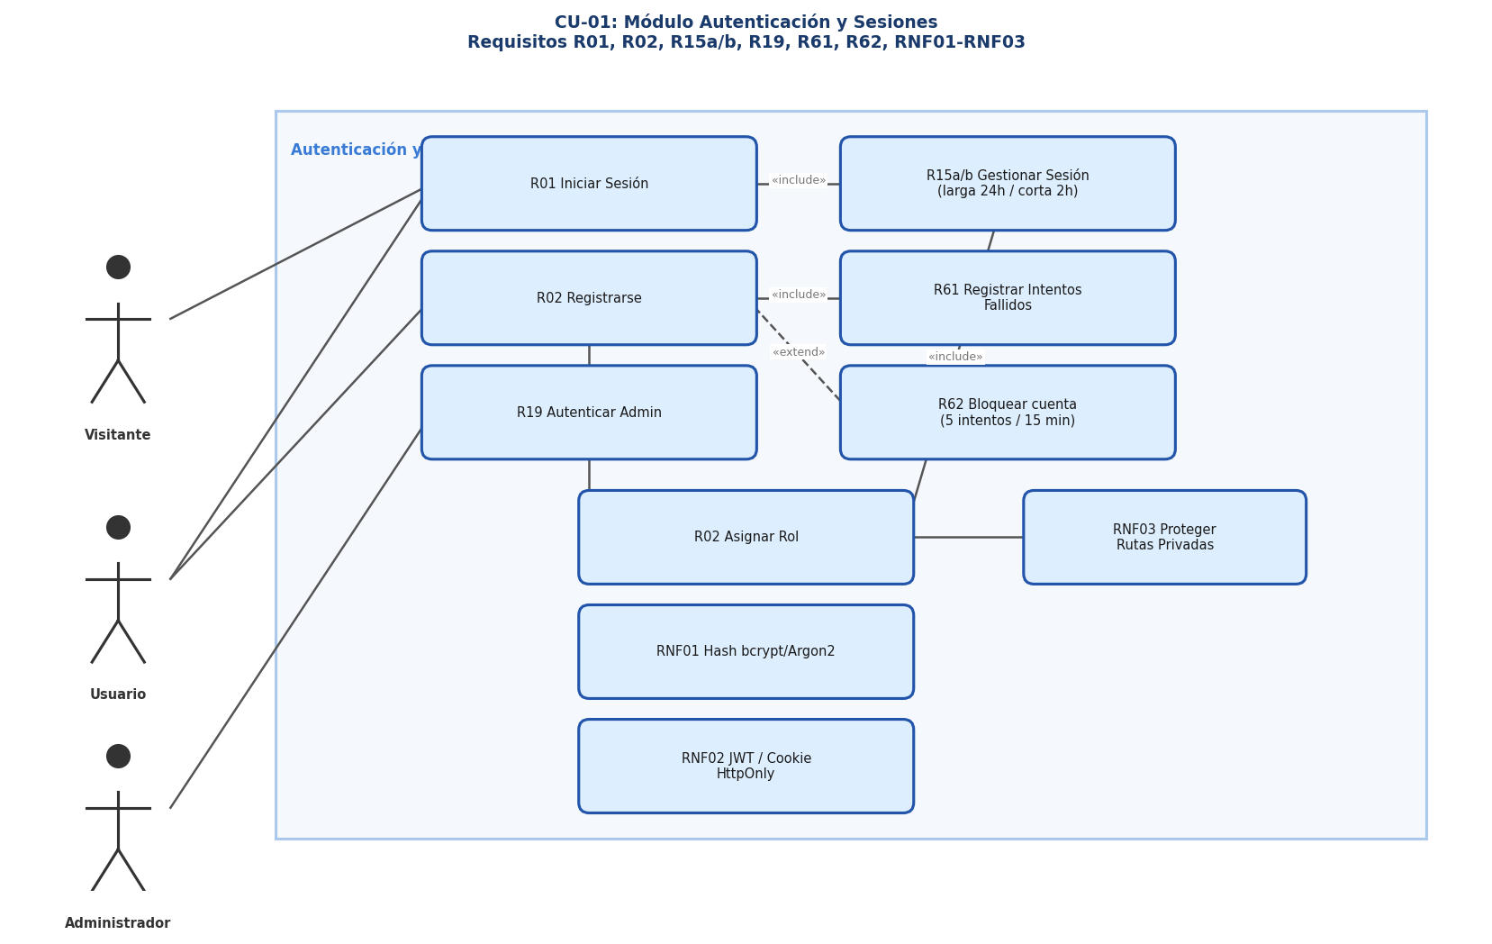
Figura 1: Diagrama de Casos de Uso — Autenticación y Sesiones

5.2.2 CU-02: Módulo Gestión de Usuarios
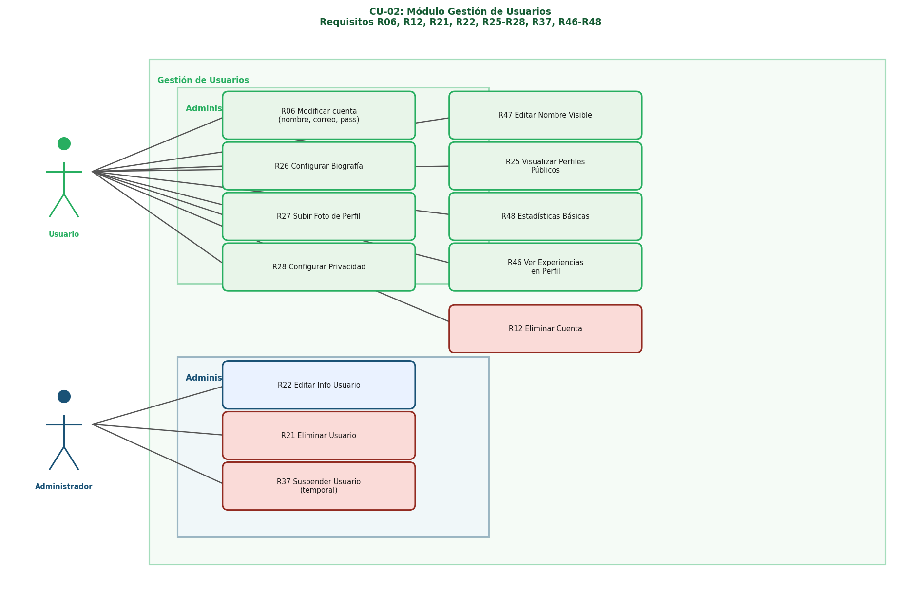
Figura 2: Diagrama de Casos de Uso — Gestión de Usuarios

5.2.3 CU-03: Módulo Gestión de Experiencias
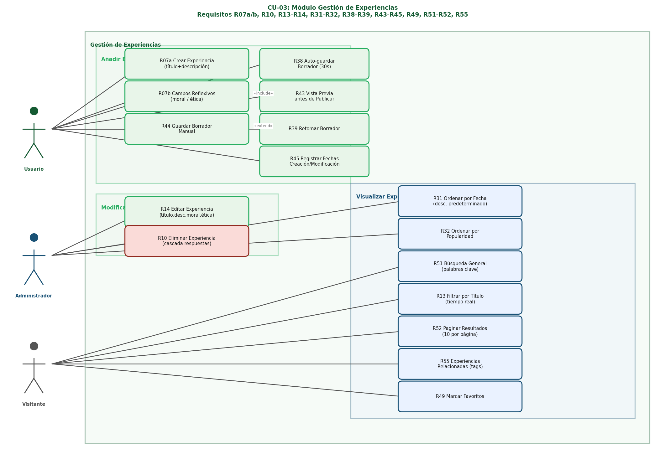
Figura 3: Diagrama de Casos de Uso — Gestión de Experiencias

5.2.4 CU-04/05: Interacción Social, Etiquetado y Moderación
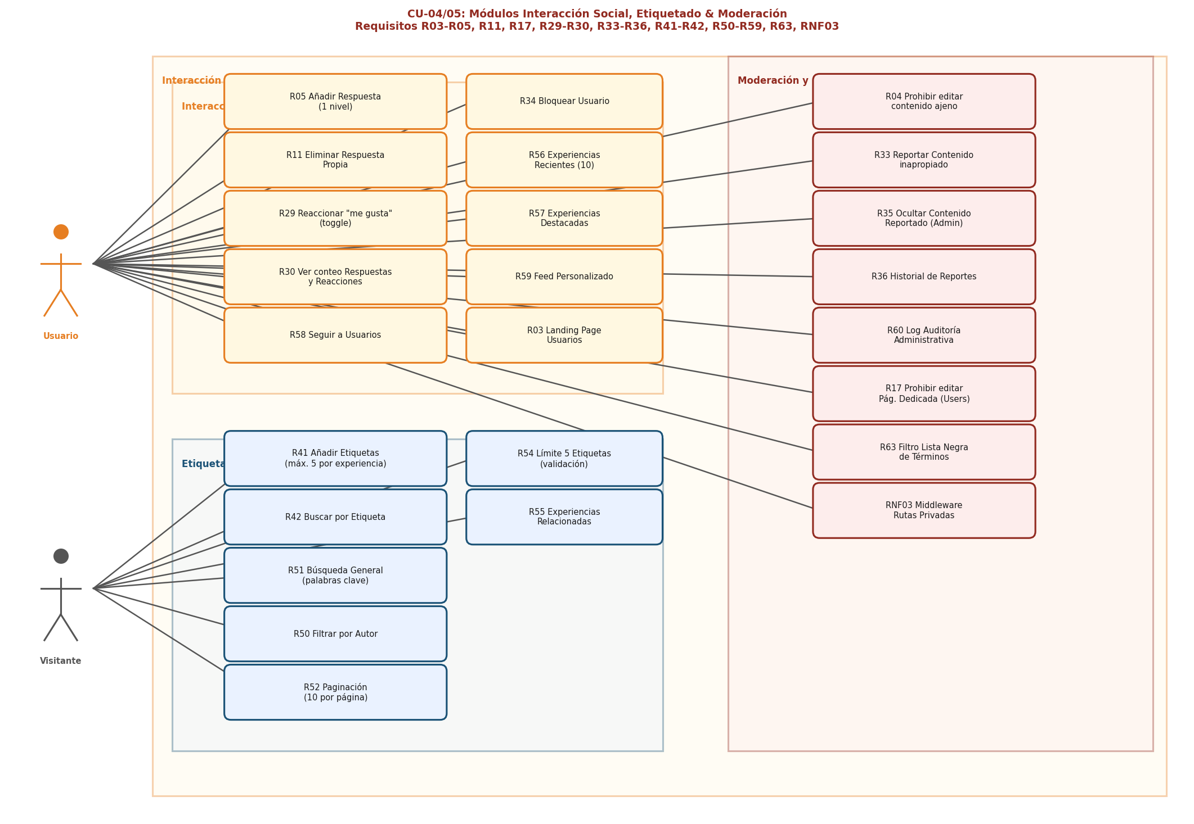
Figura 4: Diagrama de Casos de Uso — Interacción Social, Etiquetado y Moderación

5.2.5 CU-07: Módulo Administración
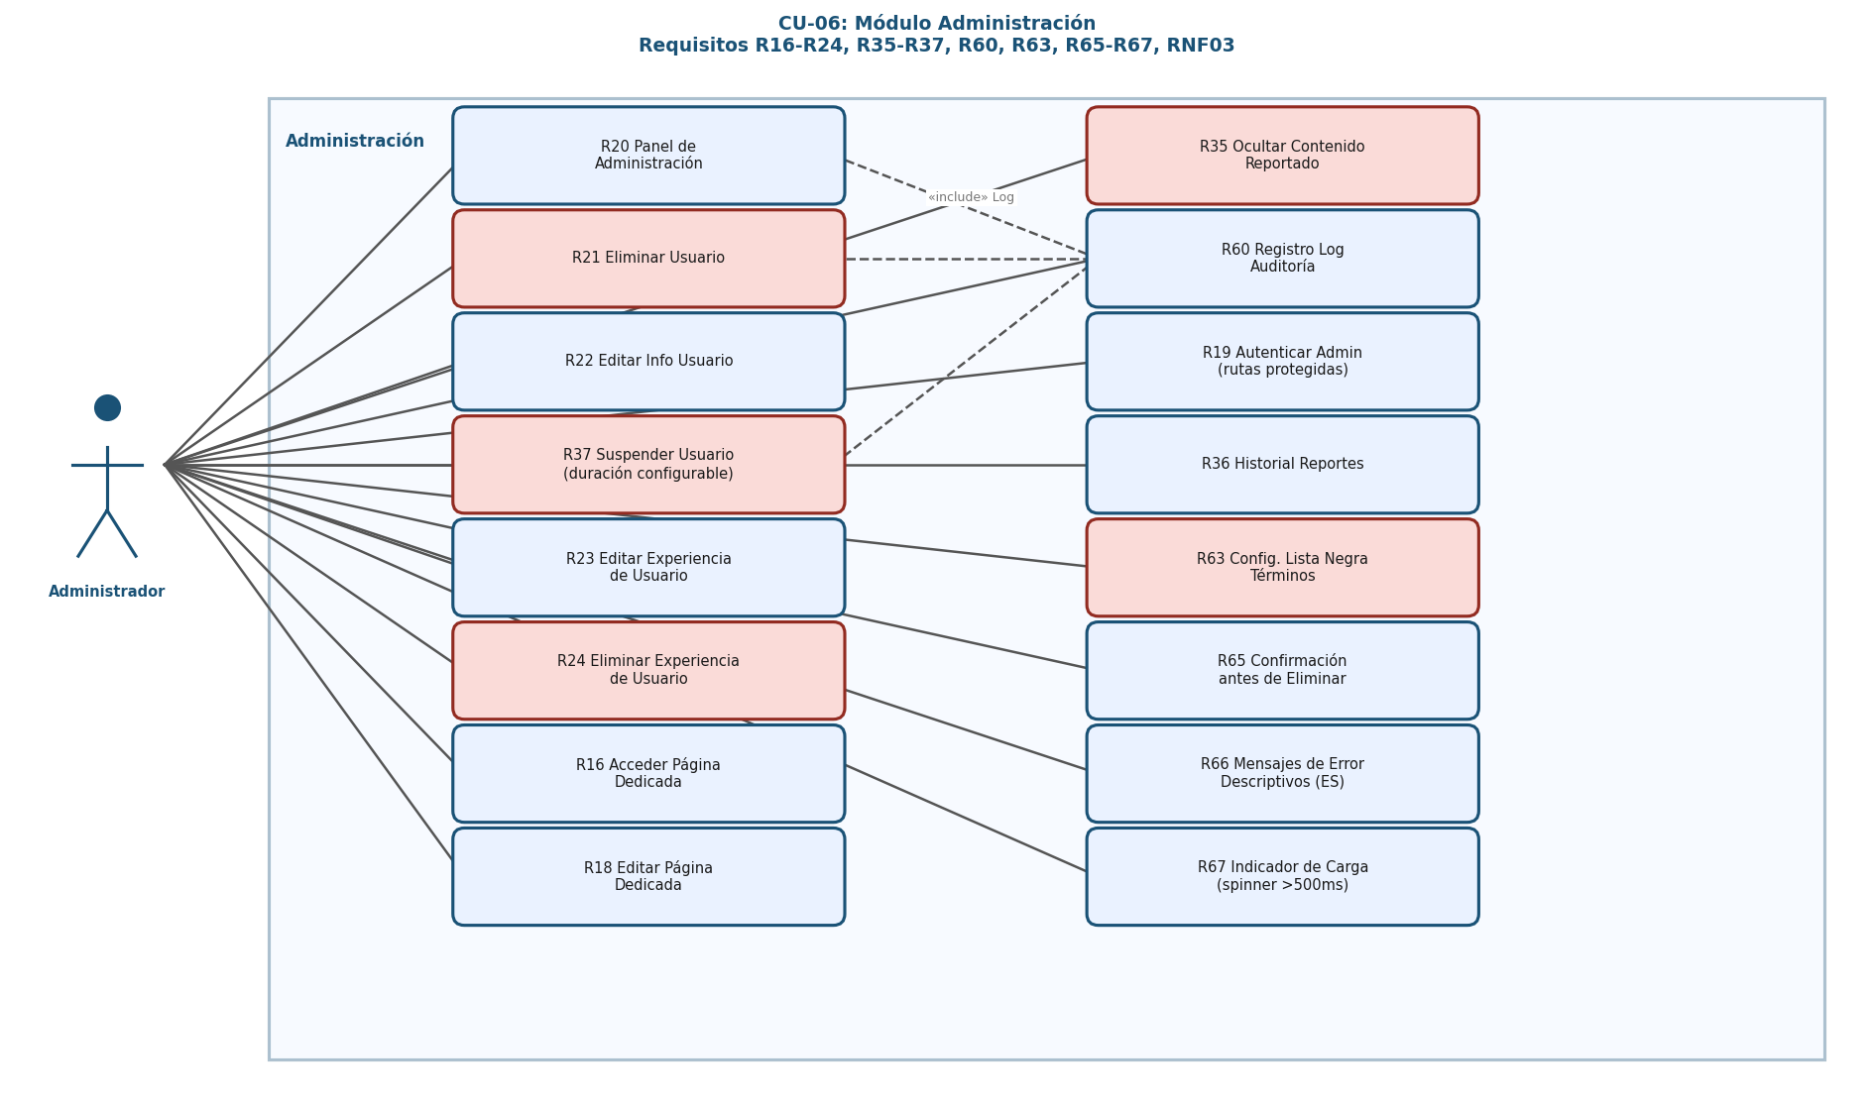
Figura 5: Diagrama de Casos de Uso — Administración del Sistema

6. Diagrama de Clases del Sistema
El siguiente diagrama de clases representa el modelo de dominio del sistema, mostrando todas las entidades identificadas durante el proceso de elicitación y especificación, sus atributos tipados, métodos y relaciones con multiplicidades. Fue construido con base en los requisitos priorizados conforme a MoSCoW y se alinea directamente con la arquitectura modular definida en la Sección 8.

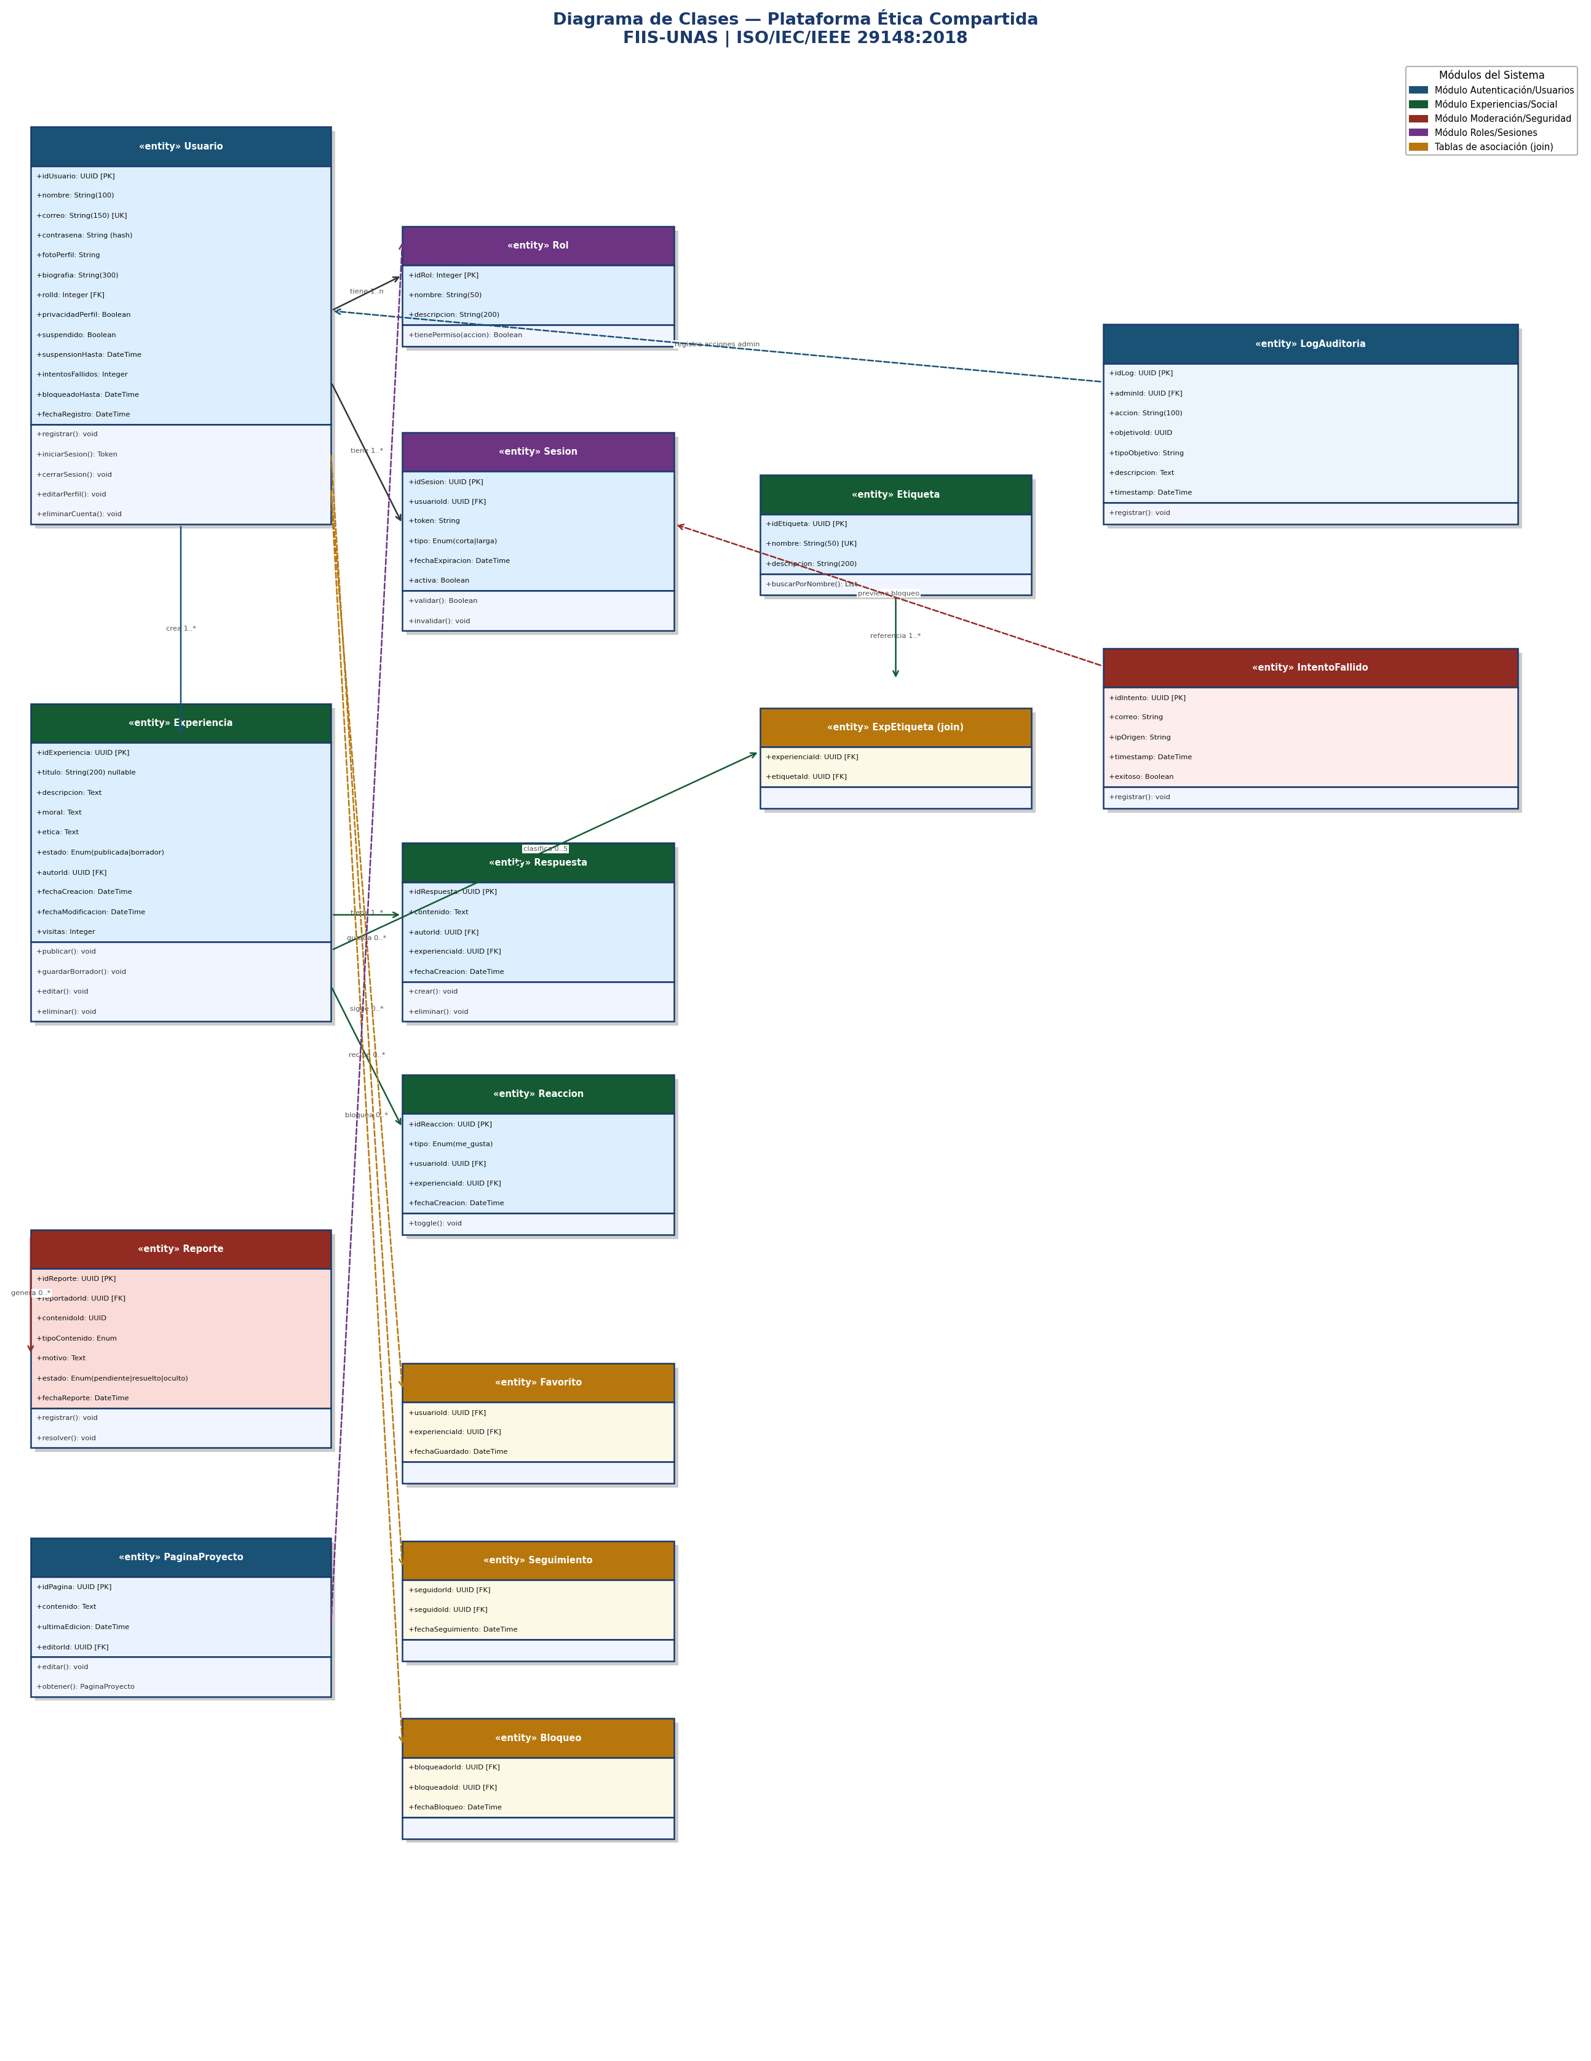
Figura 6: Diagrama de Clases Completo — Plataforma Ética Compartida (FIIS-UNAS)

6.1 Descripción de Entidades Principales
Entidad | Módulo | Descripción
Usuario | MOD-01, MOD-02 | Entidad central. Almacena identidad, credenciales hasheadas, rol, configuración de privacidad y control de sesiones/bloqueos.
Experiencia | MOD-03 | Publicación principal. Contiene título (opcional), descripción, dos campos reflexivos (moral/ética), estado (publicada/borrador) y metadatos temporales.
Respuesta | MOD-05 | Comentario a una experiencia. Un solo nivel de anidación permitido. Eliminación en cascada al borrar la experiencia padre.
Reaccion | MOD-05 | «Me gusta» con comportamiento toggle: un usuario, una reacción por experiencia.
Etiqueta / ExpEtiqueta | MOD-04 | Sistema de categorización. ExpEtiqueta es la tabla join que limita a 5 etiquetas por experiencia.
Sesion | MOD-01 | Gestión de tokens JWT o cookies HttpOnly. Dos tipos: corta (2h) y larga (24h).
LogAuditoria | MOD-06, MOD-07 | Registro inmutable de acciones administrativas: edición, eliminación, suspensión. Incluye timestamp, adminId y objetivo.
IntentoFallido | MOD-01 | Registro de intentos de autenticación fallidos con IP y timestamp. Base para el mecanismo de bloqueo temporal (R62).
Reporte | MOD-06 | Denuncia de contenido inapropiado. Vinculado a Experiencia o Respuesta. Flujo: pendiente → oculto → resuelto.
PaginaProyecto | MOD-07 | Entidad singleton que almacena el contenido de la página dedicada al proyecto. Solo editable por administradores (R17, R18).
Tabla 7: Descripción de Entidades del Diagrama de Clases

7. Especificación Detallada de Requisitos
Los requisitos a continuación han sido especificados conforme a la estructura recomendada por ISO/IEC/IEEE 29148:2018 §9, incluyendo identificador único, declaración, criterio de verificación y prioridad MoSCoW. Cada requisito cumple con las propiedades de: correctitud, completitud, no ambigüedad, verificabilidad, consistencia, trazabilidad y modificabilidad.

7.1 Requisitos Funcionales — Must Have

ID | Requisito | Criterio de Verificación | Módulo
R01 | El sistema debe permitir el inicio de sesión mediante correo electrónico y contraseña. | Credenciales válidas → acceso. Inválidas → mensaje de error descriptivo en español. | Autenticación
R02 | El sistema debe permitir el registro de nuevos usuarios con nombre, correo y contraseña. | Usuario creado correctamente; correo duplicado rechazado con mensaje claro. | Autenticación
R15a | El sistema debe gestionar sesiones largas con expiración de 24 horas cuando el usuario activa «Recordarme». | Sesión activa 24 h; expirada automáticamente tras ese tiempo. | Autenticación
R15b | El sistema debe gestionar sesiones cortas con expiración de 2 horas cuando el usuario no activa «Recordarme». | Sesión expirada a las 2 h; usuario redirigido al login. | Autenticación
R19 | El sistema debe verificar el rol de administrador mediante middleware antes de permitir acceso a rutas protegidas del panel. | Usuario sin rol admin → 403. Acceso al panel solo con rol admin. | Autenticación
R61 | El sistema debe registrar cada intento fallido de inicio de sesión con IP y marca de tiempo. | Log accesible por admin; incluye IP, correo intentado y timestamp. | Seguridad
R62 | El sistema debe bloquear temporalmente una cuenta durante 15 minutos tras 5 intentos consecutivos fallidos. | Cuenta bloqueada; usuario informado del tiempo de espera; desbloqueo automático. | Seguridad
R07a | El sistema debe permitir crear una experiencia con título (opcional, único) y descripción (obligatoria). | Experiencia creada; título duplicado rechazado; descripción vacía rechazada. | Experiencias
R07b | Al crear una experiencia, el sistema debe solicitar los campos reflexivos «¿Qué dice la moral sobre esto?» y «¿Qué dice tu ética sobre esto?». | Ambos campos se almacenan y muestran correctamente. | Experiencias
R10 | El sistema debe permitir al usuario eliminar sus propias experiencias; las respuestas asociadas se eliminan en cascada. | Experiencia y respuestas eliminadas; confirmación previa mostrada. | Experiencias
R14 | El sistema debe permitir al usuario editar título, descripción, moral, ética y etiquetas de sus experiencias publicadas. | Cambios persistidos; fecha de modificación actualizada (R45). | Experiencias
R38 | El sistema debe guardar automáticamente el borrador de la experiencia en edición cada 30 segundos. | Borrador persistido sin acción del usuario; indicador visual de guardado mostrado. | Experiencias
R44 | El sistema debe permitir guardar manualmente una experiencia como borrador sin publicarla. | Borrador no visible para otros; accesible desde el perfil del autor. | Experiencias
R16 | El sistema debe contar con una página dedicada a mostrar las experiencias del equipo de desarrollo del sitio web. | Página accesible públicamente con el contenido del proyecto. | Administración
R17 | El sistema debe impedir a los usuarios estándar editar el contenido de la página dedicada. | Intento de edición sin rol admin → error 403. | Administración
R18 | El sistema debe permitir únicamente a los administradores editar la página dedicada. | Admin puede editar; cambios reflejados inmediatamente. | Administración
R20 | El sistema debe disponer de un panel de administración con gestión de usuarios y de la página dedicada. | Panel accesible solo para admins con secciones funcionando. | Administración
R21 | El sistema debe permitir al administrador eliminar cualquier cuenta de usuario. | Usuario y todo su contenido eliminados; confirmación requerida. | Administración
R22 | El sistema debe permitir al administrador editar nombre, correo y estado de cualquier usuario. | Cambios persistidos correctamente desde el panel. | Administración
R23 | El sistema debe permitir al administrador editar el contenido de cualquier experiencia publicada. | Experiencia editada; fecha de modificación actualizada. | Administración
R24 | El sistema debe permitir al administrador eliminar cualquier experiencia publicada. | Experiencia y respuestas eliminadas; confirmación previa. | Administración
R09 | El sistema debe ofrecer modo claro y modo oscuro, seleccionable por el usuario desde la interfaz. | Al cambiar el modo, todos los elementos UI se adaptan; preferencia persiste al recargar. | UX
R64 | El sistema debe ser responsive, funcionando en pantallas desde 320 px (móvil) hasta 1920 px (escritorio). | Prueba en 320, 768 y 1920 px sin desbordamiento ni funcionalidades rotas. | UX
R65 | El sistema debe mostrar un diálogo de confirmación antes de ejecutar cualquier eliminación permanente de contenido. | Sin confirmación no se ejecuta la eliminación; «Cancelar» la cancela correctamente. | UX
R66 | El sistema debe mostrar mensajes de error claros, en español, que describan el problema y sugieran una acción. | Los 10 errores más comunes tienen mensajes descriptivos en español. | UX
Tabla 8: Requisitos Funcionales — Must Have (prioridad máxima)

7.2 Requisitos Funcionales — Should Have

ID | Requisito | Criterio de Verificación | Módulo
R03 | El sistema debe mostrar una landing page con la lista de usuarios registrados (nombre y foto de perfil). | Página lista al menos los últimos 20 usuarios con nombre y avatar. | Social
R04 | El sistema debe prohibir a un usuario editar contenido publicado por otro usuario. | Intento de editar contenido ajeno → error 403. | Seguridad
R05 | El sistema debe permitir añadir una respuesta (un solo nivel) a una experiencia de otro usuario. | Respuesta guardada y visible; no se permiten sub-respuestas. | Social
R06 | El sistema debe permitir al usuario modificar su nombre, correo y contraseña desde configuración. | Cambios persistidos; correo duplicado rechazado. | Usuarios
R11 | El sistema debe permitir al usuario eliminar sus propias respuestas a experiencias. | Respuesta eliminada sin afectar la experiencia ni otras respuestas. | Social
R12 | El sistema debe permitir eliminar una cuenta de usuario; todo su contenido se elimina con ella. | Usuario y contenido eliminados; sesiones activas invalidadas. | Usuarios
R13 | El sistema debe permitir filtrar experiencias propias por palabras clave en el título, en tiempo real. | Filtro reduce resultados mientras se escribe; sin recarga de página. | Experiencias
R25 | El sistema debe permitir visualizar el perfil público de cualquier usuario (nombre, foto, bio, experiencias). | Perfil visible sin autenticación si el usuario tiene perfil público. | Usuarios
R26 | El sistema debe permitir al usuario configurar una biografía personal (máximo 300 caracteres). | Biografía guardada y mostrada en perfil público y privado. | Usuarios
R27 | El sistema debe permitir subir y actualizar una foto de perfil (PNG/JPG; máximo 2 MB). | Foto almacenada y mostrada; formato/tamaño inválido rechazado. | Usuarios
R29 | El sistema debe permitir reaccionar con «me gusta» a una experiencia; un usuario, una reacción por experiencia. | Reacción registrada; segundo clic elimina la reacción (toggle). | Social
R30 | El sistema debe mostrar el conteo de respuestas y «me gusta» en cada tarjeta de experiencia. | Conteos actualizados en tiempo real o tras recargar; visibles sin autenticación. | Social
R31 | El sistema debe ordenar las experiencias por fecha de publicación descendente de forma predeterminada. | Las experiencias más recientes aparecen primero por defecto. | Experiencias
R41 | El sistema debe permitir añadir hasta 5 etiquetas a una experiencia al crearla o editarla. | Etiquetas guardadas; más de 5 rechazadas con mensaje de error. | Etiquetado
R42 | El sistema debe permitir buscar experiencias por etiqueta seleccionando una desde la interfaz. | Al seleccionar etiqueta, solo aparecen experiencias con esa etiqueta. | Etiquetado
R43 | El sistema debe mostrar una vista previa de la experiencia antes de publicarla. | Vista previa idéntica al formato de publicación; publicación disponible desde la vista previa. | Experiencias
R45 | El sistema debe registrar y mostrar la fecha de creación y la fecha de última modificación de cada experiencia. | Fechas visibles en la tarjeta; fecha de modificación actualizada en cada edición. | Experiencias
R46 | El sistema debe mostrar todas las experiencias publicadas de un usuario en su página de perfil. | Experiencias listadas en orden cronológico inverso en el perfil. | Usuarios
R47 | El sistema debe permitir al usuario editar su nombre visible sin modificar su correo de acceso. | Nombre actualizado en perfil y publicaciones; correo sin cambios. | Usuarios
R51 | El sistema debe permitir realizar búsquedas generales por palabras clave en título o descripción. | Resultados devueltos en menos de 3 s; sin resultados muestra mensaje informativo. | Etiquetado
R52 | El sistema debe paginar los resultados, mostrando un máximo de 10 experiencias por página. | Paginación funciona correctamente; controles de primera/última página apropiados. | Etiquetado
R56 | El sistema debe mostrar en la página principal una sección de experiencias más recientes (últimas 10). | Sección actualizada automáticamente; orden cronológico inverso. | Social
R60 | El sistema debe registrar en un log de auditoría las acciones administrativas (eliminación, edición, suspensión). | Log consultable desde el panel; incluye admin, acción, objetivo y timestamp. | Administración
R67 | El sistema debe mostrar un indicador de carga (spinner) para operaciones que demoren más de 500 ms. | Spinner visible en búsquedas, cargas de feed y envíos de formularios. | UX
Tabla 9: Requisitos Funcionales — Should Have

7.3 Requisitos Funcionales — Could Have

ID | Requisito | Criterio de Verificación | Módulo
R28 | El sistema debe permitir al usuario configurar su perfil como público o privado. | Perfil privado no visible para usuarios no seguidos. | Usuarios
R32 | El sistema debe permitir ordenar las experiencias por popularidad (mayor número de «me gusta»). | Al seleccionar el orden, la lista se reordena correctamente. | Experiencias
R33 | El sistema debe permitir reportar una experiencia o respuesta por contenido inapropiado. | Reporte registrado; usuario notificado de que fue recibido. | Moderación
R34 | El sistema debe permitir al usuario bloquear a otro, impidiendo ver su contenido. | Contenido del bloqueado oculto; bloqueo reversible desde configuración. | Social
R35 | El sistema debe permitir al administrador ocultar (sin eliminar) contenido reportado mientras lo revisa. | Contenido oculto no visible para usuarios; visible para admin con indicador. | Moderación
R36 | El sistema debe registrar el historial de reportes de cada experiencia (usuario, motivo, fecha). | Historial visible desde el panel de administración. | Moderación
R37 | El sistema debe permitir al administrador suspender temporalmente a un usuario especificando la duración. | Usuario suspendido no puede iniciar sesión; suspensión expira automáticamente. | Moderación
R39 | El sistema debe permitir al usuario retomar y continuar la edición de un borrador guardado. | Borrador recuperado con todos los campos en el estado guardado. | Experiencias
R48 | El sistema debe mostrar en el perfil del usuario: total de experiencias publicadas y total de «me gusta» recibidos. | Estadísticas actualizadas tras cada publicación o reacción. | Usuarios
R49 | El sistema debe permitir marcar experiencias como favoritas y acceder a ellas desde el perfil. | Lista de favoritos disponible en el perfil; agregar/quitar con un clic. | Social
R50 | El sistema debe permitir filtrar experiencias por nombre de autor mediante campo de búsqueda. | Resultados muestran solo experiencias del autor buscado. | Etiquetado
R54 | El sistema debe limitar a 5 el número de etiquetas por experiencia (validación en backend y frontend). | No se puede guardar con más de 5 etiquetas; error claro mostrado. | Etiquetado
R55 | El sistema debe mostrar una sección de experiencias relacionadas basadas en etiquetas compartidas. | Sección muestra entre 3 y 5 experiencias con al menos una etiqueta en común. | Etiquetado
R57 | El sistema debe mostrar experiencias destacadas (mayor puntaje de «me gusta» en las últimas 48 horas). | Sección muestra entre 3 y 5 experiencias actualizadas cada hora. | Social
R58 | El sistema debe permitir seguir a otros usuarios. | Seguimiento registrado; el seguidor puede ver el feed de experiencias del seguido. | Social
R59 | El sistema debe mostrar un feed personalizado con experiencias de los usuarios seguidos, ordenado por fecha. | Feed solo muestra contenido de usuarios seguidos; sin seguidos, muestra mensaje orientativo. | Social
R63 | El sistema debe detectar y rechazar experiencias/respuestas con términos de una lista negra configurable por el administrador. | Contenido con términos prohibidos rechazado; mensaje de error; sin publicación. | Moderación
Tabla 10: Requisitos Funcionales — Could Have

7.4 Requisitos No Funcionales (IEEE 29148 §9.5)
Los requisitos no funcionales definen los atributos de calidad del sistema conforme al modelo ISO/IEC 25010 (SQuaRE). Cada requisito incluye criterio de verificación medible.

ID | Requisito | Criterio de Verificación | Categoría ISO 25010 | MoSCoW
RNF01 | Las contraseñas deben almacenarse con hash seguro usando bcrypt (cost ≥ 10) o Argon2. | Inspección de base de datos: solo hashes, nunca texto plano. | Seguridad | Must
RNF02 | El sistema debe autenticar sesiones mediante JWT con expiración o cookies HttpOnly con flags Secure y SameSite=Strict. | Token válido → acceso. Token expirado o manipulado → 401. | Seguridad | Must
RNF03 | Todas las rutas privadas deben protegerse con middleware que verifique autenticación y rol. | Sin token/sesión → 401. Rol incorrecto → 403. | Seguridad | Must
RNF04 | El sistema debe responder a solicitudes CRUD comunes en menos de 3 segundos bajo carga de 50 usuarios concurrentes. | Test de carga con 50 usuarios: percentil 95 < 3 s. | Rendimiento | Should
RNF05 | El sistema debe soportar al menos 50 usuarios concurrentes sin degradación perceptible. | Test de carga: sin errores 5xx y tiempo de respuesta < 3 s. | Rendimiento | Could
RNF06 | Un usuario nuevo debe poder publicar su primera experiencia en menos de 5 minutos sin asistencia. | Prueba de usabilidad con 3 usuarios: todos completan en < 5 min. | Usabilidad | Should
RNF07 | El sistema debe mantener consistencia visual (colores, tipografía, espaciado) en todas las páginas. | Auditoría de 10 páginas aleatorias: sin inconsistencias en paleta ni tipografía. | Usabilidad | Should
RNF08 | El sistema debe funcionar sin errores críticos en Chrome, Firefox, Edge y Safari en sus versiones actuales. | Prueba de humo en 4 navegadores: 0 errores críticos. | Compatibilidad | Should
RNF09 | El sistema debe adaptarse sin pérdida de funcionalidad a pantallas de 320 px a 2560 px. | Prueba en 4 resoluciones estándar: sin desbordamiento ni botones inaccesibles. | Compatibilidad | Could
Tabla 11: Requisitos No Funcionales (ISO/IEC 25010 — SQuaRE)

8. Modularización del Sistema
La organización modular facilita la asignación de responsabilidades, la gestión de dependencias y la trazabilidad entre requisitos, casos de uso, componentes de diseño y pruebas, conforme al principio de partición funcional del estándar ISO/IEC/IEEE 29148:2018.

ID | Módulo | Requisitos Asociados
MOD-01 | Autenticación y Sesiones | R01, R02, R15a, R15b, R19, R61, R62, RNF01, RNF02, RNF03
MOD-02 | Gestión de Usuarios | R06, R12, R21, R22, R25, R26, R27, R28, R34, R37, R47, R48
MOD-03 | Gestión de Experiencias | R07a, R07b, R10, R13, R14, R38, R39, R43, R44, R45, R55
MOD-04 | Etiquetado y Búsqueda | R41, R42, R50, R51, R52, R54, R55
MOD-05 | Interacción Social | R03, R05, R11, R29, R30, R31, R32, R49, R56, R57, R58, R59
MOD-06 | Moderación y Seguridad | R04, R17, R33, R35, R36, R37, R60, R63, RNF01, RNF02, RNF03
MOD-07 | Administración | R16, R18, R20, R21, R22, R23, R24, R35, R60
MOD-08 | UX y Accesibilidad | R08, R09, R40, R64, R65, R66, R67, RNF06, RNF07, RNF08, RNF09
MOD-09 | Rendimiento e Infraestructura | RNF04, RNF05
Tabla 12: Módulos del Sistema y Requisitos Asociados

9. Relación entre Requisitos

9.1 Dependencias
Req. | Depende de | Naturaleza de la Dependencia | Tipo
R05 | R01, R07a | Para responder una experiencia: usuario autenticado y experiencia existente. | Precondición
R10 | R11 | Al eliminar una experiencia, sus respuestas deben eliminarse en cascada. | Inclusión
R13 | R07a | El filtro por título requiere que existan experiencias con título asignado. | Precondición
R19 | R01, R02 | La autenticación de admin requiere que el sistema de sesiones esté implementado. | Precondición
R38 | R44 | El guardado automático es una extensión del guardado manual de borradores. | Extensión
R39 | R38, R44 | Continuar un borrador requiere que este haya sido guardado previamente. | Precondición
R42 | R41 | Buscar por etiqueta requiere que las experiencias tengan etiquetas asignadas. | Precondición
R55 | R41, R42 | Mostrar experiencias relacionadas requiere el sistema de etiquetado completo. | Extensión
R59 | R58 | El feed personalizado requiere que el usuario siga a otros. | Precondición
R62 | R61 | Para bloquear por intentos fallidos, el sistema debe registrarlos primero. | Extensión
R60 | R19, R20 | El log de auditoría requiere que el sistema de administración esté activo. | Precondición
Tabla 13: Dependencias entre Requisitos

9.2 Conflictos y Duplicados Resueltos
Req. A | Req. B | Resolución
R09 (Modo oscuro) | R40 (Prefs. visuales) | R09 integrado como subconjunto de R40. R09 es Must; R40 es Could para funcionalidades adicionales.
R38 (Auto-borrador) | R44 (Borrador manual) | Son complementarios: R44 es guardado explícito; R38 es guardado periódico automático. Ambos se mantienen.
R41 (Etiquetas crear) | R53 (Categorizar) | Mismo requisito desde perspectivas distintas. R41 como activo (Should). R53 marcado Won't (redundante, cubierto por R41 y R54).
Tabla 14: Conflictos y Duplicados Resueltos

10. Matriz de Trazabilidad
La matriz de trazabilidad vincula cada requisito con su stakeholder de origen, caso de uso, módulo responsable y prioridad MoSCoW, conforme al principio de rastreabilidad bidireccional exigido por ISO/IEC/IEEE 29148:2018 §9.6.

Requisito(s) | Stakeholder Origen | Caso de Uso | Módulo | Técnica | MoSCoW
R01, R02 | Docente de Ética, Estudiantes | CU-01 | MOD-01 | Brainstorm | Must
R07a, R07b | Estudiantes, Docente | CU-03 | MOD-03 | Brainstorm | Must
R10, R14 | Usuarios estándar | CU-03 | MOD-03 | Brainstorm | Must
R15a, R15b | Todos los usuarios | CU-01 | MOD-01 | Brainstorm | Must
R16, R17, R18 | Docente, Equipo | CU-07 | MOD-07 | Brainstorm | Must
R19, R20 | Equipo de Desarrollo | CU-07 | MOD-01, MOD-07 | Brainstorm | Must
R21-R24 | Docente, Equipo | CU-07 | MOD-07 | Brainstorm | Must
R38, R44 | Estudiantes, Docente | CU-03 | MOD-03 | Benchmarking | Must
R61, R62 | Todos | CU-01 | MOD-01, MOD-06 | Benchmarking | Must
R64-R66 | Todos los stakeholders | — | MOD-08 | Benchmarking | Must
RNF01-RNF03 | Todos | CU-01 | MOD-01, MOD-06 | Benchmarking | Must
R03, R05, R56 | Público, Estudiantes | CU-05 | MOD-05 | Ambas | Should
R06, R47 | Usuarios estándar | CU-02 | MOD-02 | Brainstorm | Should
R25-R27 | Todos | CU-02 | MOD-02 | Benchmarking | Should
R29, R30 | Todos | CU-05 | MOD-05 | Benchmarking | Should
R41-R43 | Estudiantes, Docente | CU-04 | MOD-04 | Benchmarking | Should
R51, R52 | Todos | CU-04 | MOD-04 | Benchmarking | Should
R33-R37 | Admin, Moderadores | CU-06 | MOD-06 | Benchmarking | Could
R57-R59 | Estudiantes, Público | CU-05 | MOD-05 | Benchmarking | Could
RNF04-RNF05 | Equipo de Desarrollo | — | MOD-09 | Benchmarking | Should/Could
Tabla 15: Matriz de Trazabilidad de Requisitos (IEEE 29148:2018 §9.6)

11. Cronograma de Implementación
El cronograma vincula cada sprint con los requisitos a implementar, asegurando que todos los requisitos Must y Should sean cubiertos antes de la entrega final del semestre 2026-I. Sigue el modelo de planificación ágil recomendado en el Scrum Guide (2020) e integrado en el proceso de IEEE 29148:2018.

Sprint | Semanas | Foco Principal | Requisitos Vinculados | Prior.
Sprint 1 | Sem. 7 | Autenticación y Sesiones | R01, R02, R15a, R15b, R19, RNF01, RNF02, RNF03 | Must
Sprint 2 | Sem. 8 | Gestión de Experiencias (CRUD) | R07a, R07b, R10, R14, R44, R45, R65 | Must
Sprint 3 | Sem. 9 | Borradores, Búsqueda y Filtrado | R13, R38, R39, R43, R51, R52 | Should
Sprint 4 | Sem. 10-11 | Panel de Administración | R16-R24, R60, R66, R67 | Must
Sprint 5 | Sem. 12-13 | Perfiles, Etiquetas e Interacción | R25-R30, R41, R42, R46, R47 | Should
Sprint 6 | Sem. 14 | Feed, Seguridad Avanzada y UX | R09, R31, R56, R61, R62, R64, RNF04 | Should
Sprint 7 | Sem. 15 | Features Could (si hay tiempo) | R33-R37, R49, R57-R59, R63 | Could
Sprint 8 | Sem. 16 | Pruebas, Correcciones y Entrega Final | Todos los Must y Should — plan de pruebas, corrección de defectos, revisión final | Must
Tabla 16: Cronograma de Implementación por Sprint — Semestre 2026-I

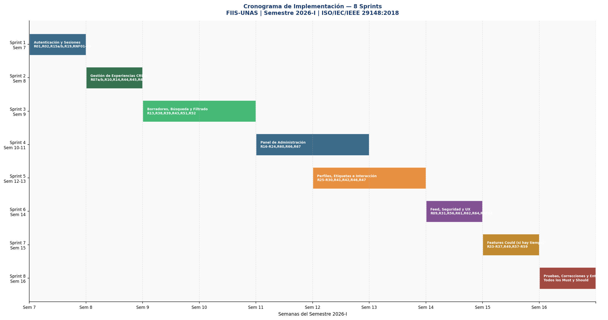
Figura 7: Diagrama de Gantt — Cronograma de Sprints 2026-I

12. Resumen de Requisitos Consolidados
Sprint / Fuente | Técnica Aplicada | Req. Funcionales | Req. No Funcionales | Total
Sprint 01 (R01-R24) | Lluvia de Ideas | 24 | — | 24
Sprint 02 (R25-R67) | Benchmarking | 43 | 9 | 52
TOTAL | 2 Sprints | 67 | 9 | 76
Tabla 17: Consolidación Total de Requisitos

Must Have | Should Have | Could Have | Won't Have
R01,R02,R07a,R07b,R09,R10,R14,R15a,R15b,R16,R17,R18,R19,R20,R21,R22,R23,R24,R38,R44,R61,R62,R64,R65,R66,RNF01,RNF02,RNF03 | R03,R04,R05,R06,R11,R12,R13,R25,R26,R27,R29,R30,R31,R41,R42,R43,R45,R46,R47,R51,R52,R56,R60,R67,RNF04,RNF06,RNF07,RNF08 | R28,R32,R33,R34,R35,R36,R37,R39,R48,R49,R50,R54,R55,R57,R58,R59,R63,RNF05,RNF09 | R53 (duplicado de R41/R54 — cubierto y unificado)
Tabla 18: Distribución de Requisitos por Prioridad MoSCoW

Nota: Los conflictos entre R09/R40, R38/R44 y R41/R53 fueron resueltos conforme al proceso de resolución de conflictos de la sección 9.2. R53 se marca como Won't Have (redundante).

